

FACOLTA’ di SCIENZE della FORMAZIONE

CORSO DI LAUREA IN SCIENZE
DELLA FORMAZIONE PRIMARIA

Anno Accademico 2006-2007

LA PROGETTUALITA' DELLA SCUOLA NELLA FORMAZIONE INIZIALE DEI MAESTRI

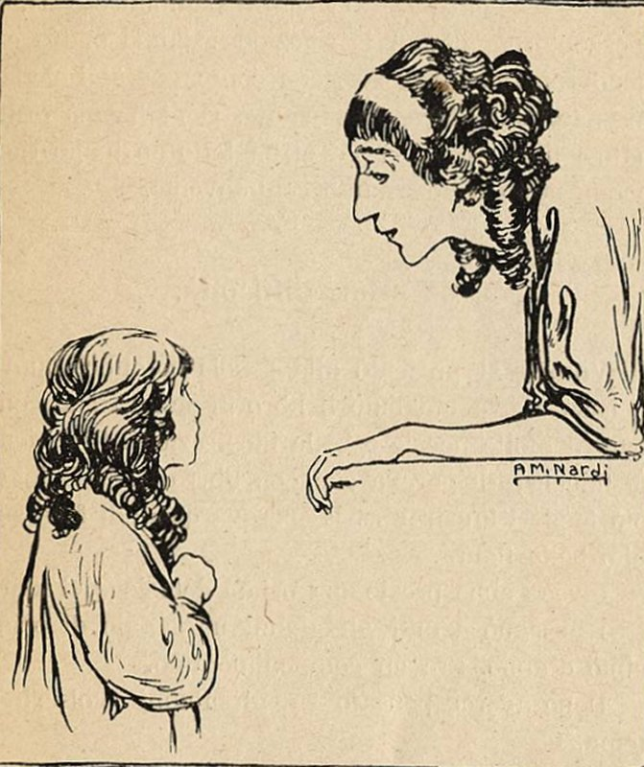

SEMINARIO
PER DIALOGARE SULLE ESPERIENZE

23 novembre 2006 ore 15.00
Aula Magna
Via Filippo Re,6 Bologna

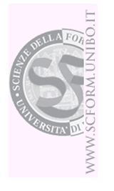

Per informazioni
Ufficio Tirocinio
Dott.ssa Maurizia Cotti
Aula 24
Telefono 051 2091680

15.00 Apertura ///Saluti

ore 15.00 Saluto e introduzione ai lavori

Eugenia Lodini Presidente Corso di Laurea di Scienze della Formazione Primaria
Maurizia Cotti Coordinatrice ufficio tirocinio

“ Non si vede bene che col cuore
l’essenziale è invisibile agli occhi”

Antoine De Saint Exupèry

Nicoletta Calzolari
“La trasversalità: A piccoli passi verso i sistemi simbolico culturali”

ore 15.45 La parola alla Scuola

- “ ACCHIAPPASUONI…ONOMATOPEICI”
Scuola dell’infanzia statale G. GIORDANI
X Circolo Bologna
Insegnante tutor: Alessandro Leone
Studentessa: Cinzia Cavicchi
Supervisore di tirocinio: Nicoletta Calzolari
Tirocinio

ESPERIENZE IN RACCONTO

Scuola dell’infanzia

- “BAMBINI E ARTE INFORMALE:
FORMA,COLORE,MOVIMENTO”
Scuola infanzia “BELTRAME” Comune di Bologna
Insegnante tutor: Tiziana Russignana
Studentessa: Annalisa Tinti
Supervisore di tirocinio: Loretta Veterani

- “LOCALIZZAZIONE E ORIENTAMENTO SPAZIALE
NELLA SCUOLA DELL’INFANZIA”
Scuola dell’infanzia “BACCHI” Comune di Bologna
Insegnante tutor: Silvia Vignoni
Studentessa: Claudia Taina Varacalli
Supervisore di tirocinio: Lorella Quartieri

17.00 Dibattito e conclusioni

